Лабораторная работа № 6

Дисциплина: Архитектура компьютера

Дедова Виктория Сергеевна

Table of Contents

# 1 Цель работы

Освоение арифметических инструкций языка ассемблера NASM. |

# 2 Выполнение лабораторной работы

Создайте каталог для программам лабораторной работы No 7, перейдите в него и создайте файл lab7-1.asm:

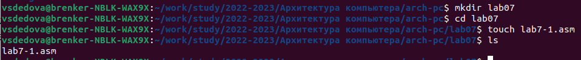

1

Рассмотрим примеры программ вывода символьных и численных значе- ний. Программы будут выводить значения записанные в регистр eax. Вводим в файл lab7-1.asm текст программы из листинга 7.1 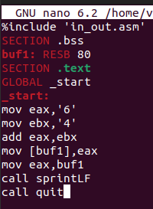 Создаём исполняемый файл и запускаем его. 3  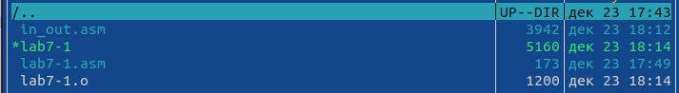 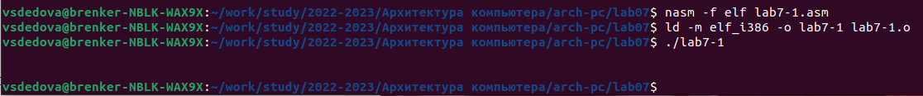 Далее изменим текст программы и вместо символов, запишем в реги- стры числа, mov eax,‘6’ mov ebx,‘4’ на строки mov eax,6 mov ebx,4 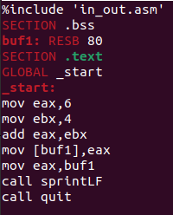 

Код 10 соответствует символу переходу строки.  Создаём файл lab7-2.asm в каталоге ~/work/arch-pc/lab07 и вводим в него текст программы из листинга 7.2. 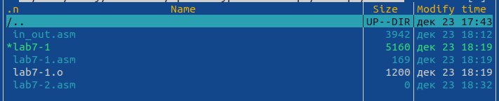 В результате работы программы получаем 106.  Замените строки mov eax,‘6’ mov ebx,‘4’ на строки mov eax,6 mov ebx,4 Создаём исполняемый файл и запускаем его.  Результат будет 10. Заменяем функцию iprintLF на iprint. Создаёте исполняемый файл и запу- стите его. 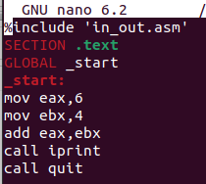  Вывод функций отличается переходом на другую строку.

Приведем программу вычисления арифметического выражения 𝑓(𝑥) = (5 ∗ 2 + 3)/3. Создаём файл lab7-3.asm в каталоге ~/work/arch-pc/lab07 и вводим текст листинга 7.3.ьщ 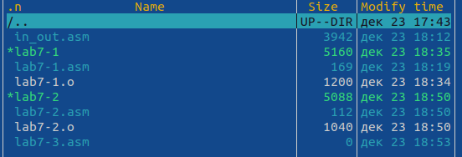  Измените текст программы для вычисления выражения 𝑓(𝑥) = (4 ∗ 6 + 2)/5. Создаём исполняемый файл и проверяем его работу.  Создаём файл variant.asm. вводим текст из листинга 7.4. 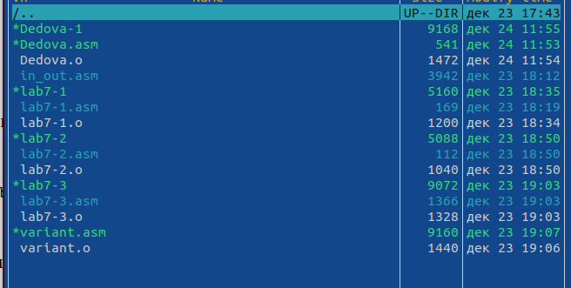 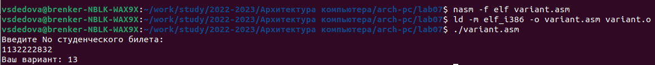 Вопросы: 1. mov eax and rem call sprint 2. mov ecx,x-запись входной переменной в регистр ecx; mov edx,80 -запись размера переменной в регистре edx; call sread-вызов процедуры чтения даннных. 3.call atoi - функция преобразующая ASCII код символа в целое число и записывающая результат в регистр eax 4.xor edx,edx mov ebx,20 div ebx, inc edx. 5.div ebx-ebx 6.inc- используется для увеличения операнда на единицу 7.mov eax,rem call sprint mov eax,edx call iprintLV

#Задание для самостоятельной работы

Напишем программу вычисления выражения 𝑦 = 𝑓(𝑥). Программа должна выводить выражение для вычисления, выводить запрос на ввод значения 𝑥, вычислять заданное выражение в зависимости от введенного 𝑥, выво- дить результат вычислений. Вид функции 𝑓(𝑥) выбрать из таблицы 6.3 вариантов заданий в соответствии с номером полученным при выполне- нии лабораторной работы. Создаём исполняемый файл и проверьте его работу для значений 𝑥1 и 𝑥2 из 6.3 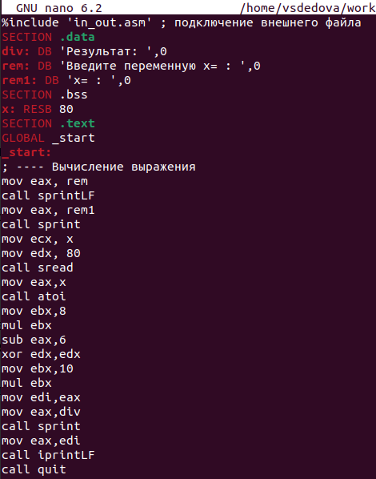 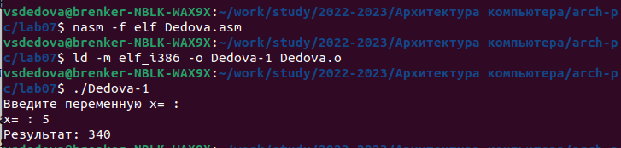 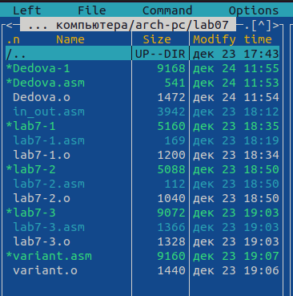

# 3 Выводы

На данной лабораторной работе мы освоили арифметические инструкции языка ассемблера NASM